Discussão de Problema – Padrão DAO

INFORMAÇÕES DOCENTE
CURSO:  ENGENHARIA DE SOFTWARE | DISCIPLINA:  PROJETO DE SOFTWARE | TURNO | MANHÃ | TARDE | NOITE | PERÍODO/SALA:  4º
CURSO:  ENGENHARIA DE SOFTWARE | DISCIPLINA:  PROJETO DE SOFTWARE | TURNO | x |  | x | PERÍODO/SALA:  4º
PROFESSOR (A): João Paulo Carneiro Aramuni

Considere que você está projetando a camada de persistência de um sistema escolar utilizando o Padrão DAO. Mostre como você pode organizar o componente Aluno, considerando a seguinte interface que define operações para manipulação de objetos da classe:

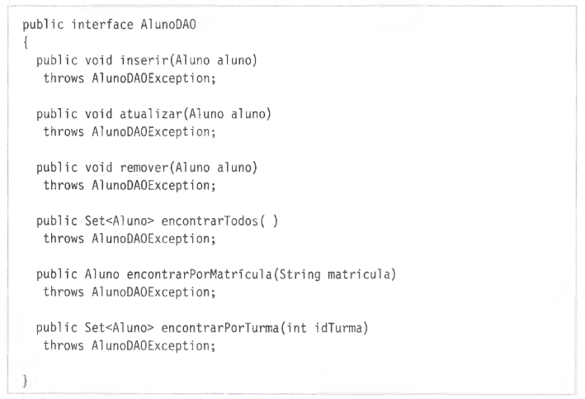

Lembre-se que o objeto DAO isola completamente os seus clientes das particularidades da fonte de dados sendo acessado, conforme mostrado no diagrama a seguir:

